Nama : Ainur Rohman

NPM : 03.2020.1.90725

Tugas Minggu 14

**Soal:**

1. Diketahui set data sbb:

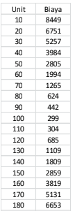

Untuk memahami set data ini maka set data di atas harus digambarkan chart (grafik) nya dulu. Tentukan fitting apa yang sesuai untuk set data tersebut. Tuliskan persamaannya. Kemudian hitung akurasinya. Gunakan Excel. Laporkan dalam bentuk MsWord.

**Jawaban:**

1. Dari semua fitting curve yang sudah diuji coba, ternyata fitting curve yang memiliki nilai akurasi tinggi adalah **Fitting Curve Polinomial Orde 2 (Persamaan Kuadrat). Dengan akurasi sebesar 96 %, Rumusnya adalah sebagai berikut: y = 1,002x2 – 201,2x +10391**

(Lebih lengkap terdapat di lampiran MS. Excel, Sheet Fitting Curve).